目录

说明及注意事项 2

一、预压泵部分 2

1、预压泵的拆卸 2

2、吸液阀和溢流阀的清理 3

3、活塞杆的更换 5

4、电机更换 6

二、蓄能组件 8

1、蓄能器的更换 8

2、控制阀的更换及维修 8

3、传感器的更换 9

4、油箱接口块O圈的更换 10

三、模块组件 11

1、低压模块的更换 11

2、高压模块的更换 11

3、截止阀部分维修 13

四、增压组件 13

1、增压缸的拆卸 13

五、预压阀岛部分 14

1、控制阀的拆卸与维修 14

2、安全阀的维修与调节 16

六、电路板更换 17

1、控制板更换 17

2、电机驱动板更换 17

# 说明及注意事项

特别提醒：以下所有操作均需要在断电和完全卸压的状态下进行，维修前请确认系统压力为零，否则可能造成意外伤害。

**建议本部分提高警示级别，并详细指导系统内压力排空的步骤**

# 一、预压泵部分

## 1、预压泵的拆卸

（1）按照图1.1.1所示，分离预压泵电机的控制线缆和电源线缆，并标记电源线颜色及线序。

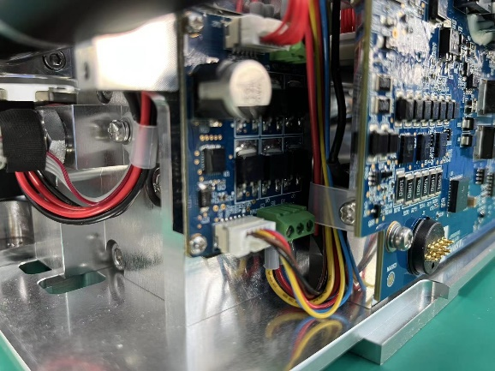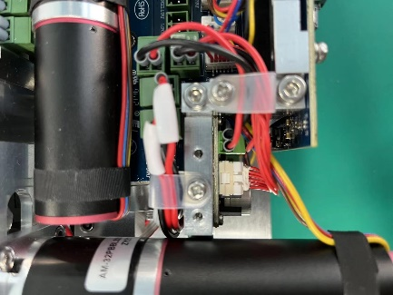

**图1.1.1**

（2）按照图1.1.2所示，拆卸预压泵固定螺钉1（2个）和螺钉2（2个），使用工具：内六角扳手（3毫米）。

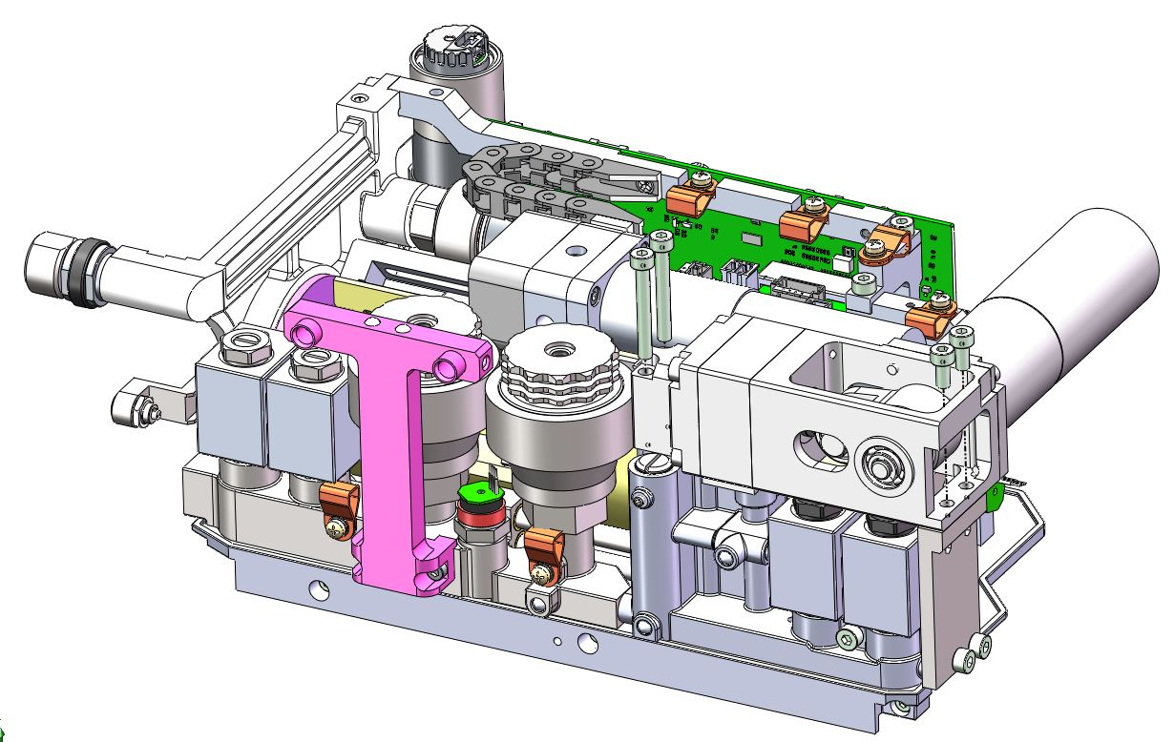

**图1.1.2**

（3）如图1.1.3所示，将预压泵向上提拉，让其脱离机体，完成预压泵测拆卸；

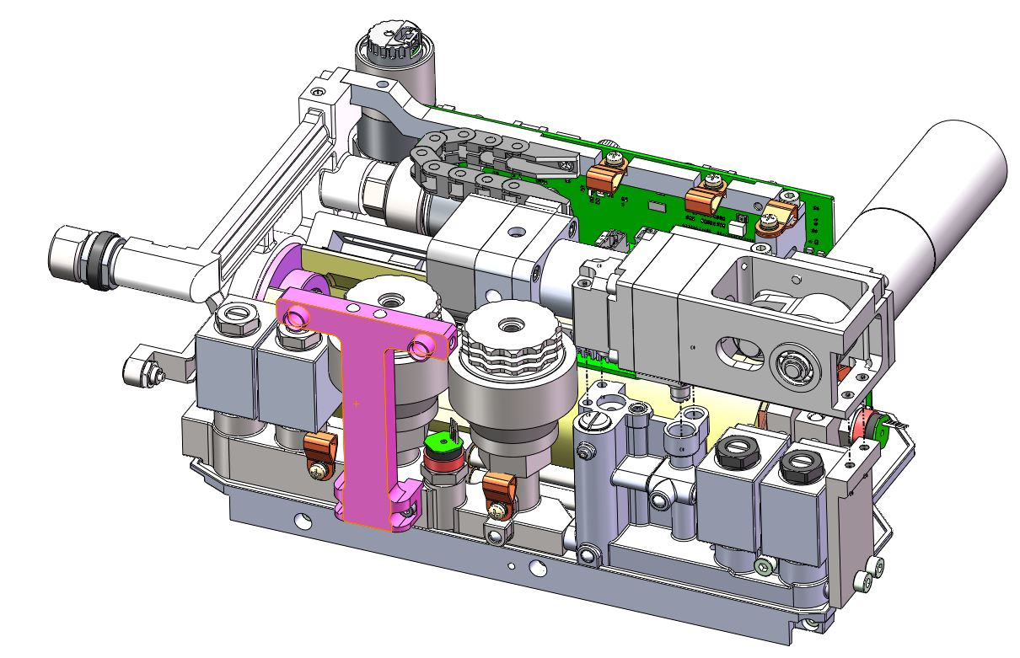

**图1.1.3**

## 2、吸液阀和溢流阀的清理

（1）按照1.1步骤将预压泵从机体分离后，按照图1.2.1图所示，拆下阀座挡板和固定螺钉1，应用工具：十字螺丝刀

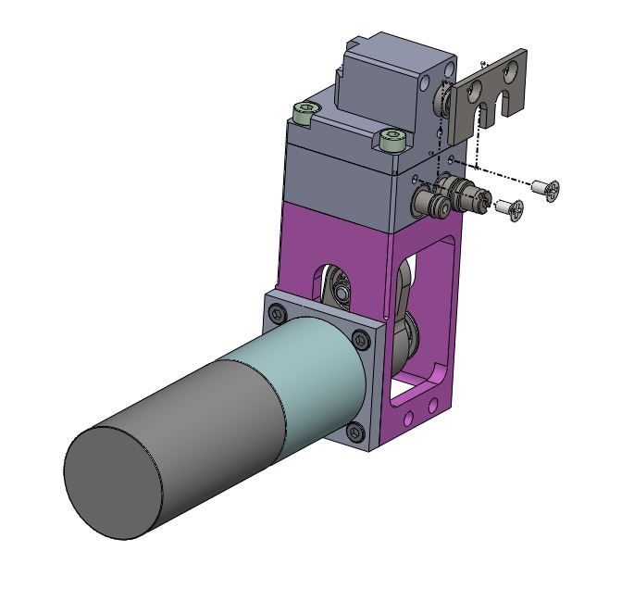

（2）按照图1.2.2所示，拔出吸液阀和溢流阀，注意密封圈，避免丢失；

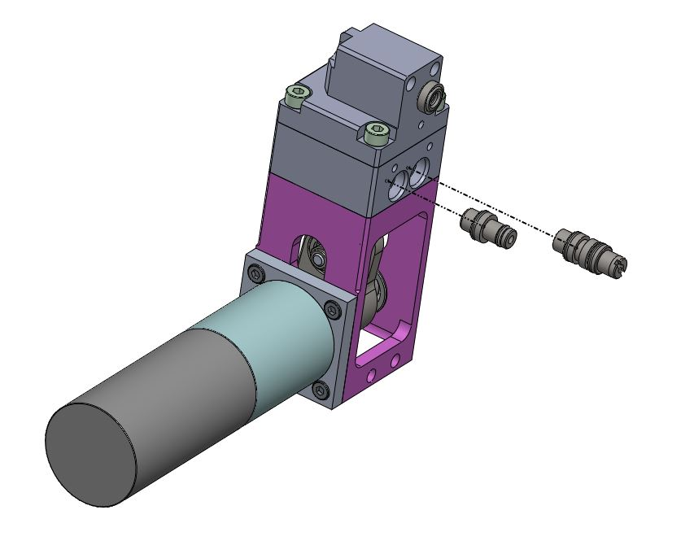

**图1.2.2**

（3）按照图1.2.3所示， 分解吸液阀，清理各个零件后按照反序装回，装回时注意避免弹簧掉落。

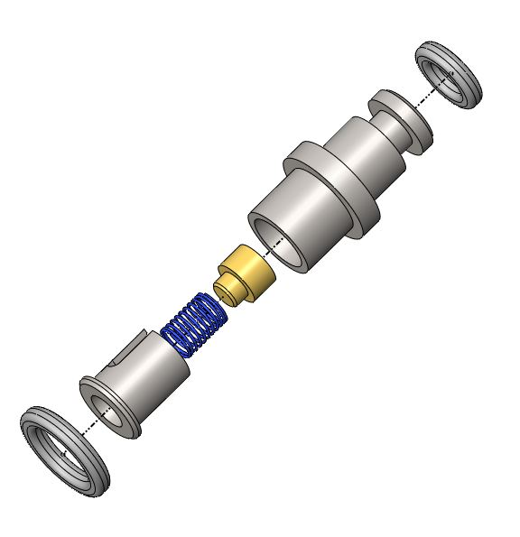

**图1.2.3**

（4） 按照图1.2.4所示，分解溢流阀，清理各个零件（重点是钢球与吸液阀座的密封面）后，按照反序装回，应用工具：一字螺丝刀。

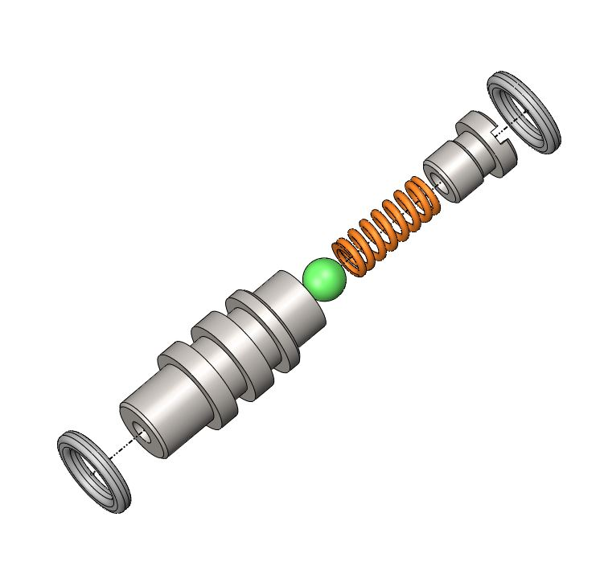

**图1.2.4**

## 3、活塞杆的更换

（1） 按照1.1步骤将预压泵从机体分离后，按照图1.3.1拆卸预压泵摆杆螺钉及螺母，应用工具：8毫米套筒+7毫米套筒（工具待确认）。

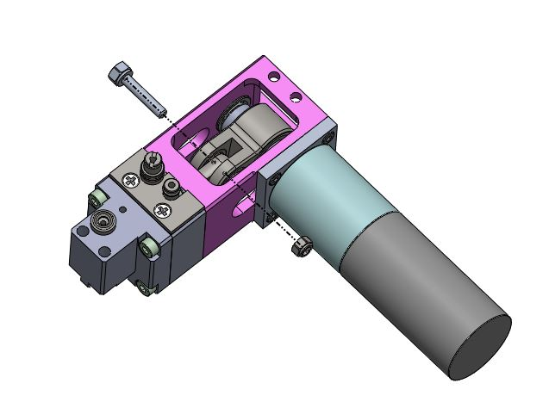

（2）按照图1.3.2所示，拆卸二级缸螺钉后，分解预压泵。

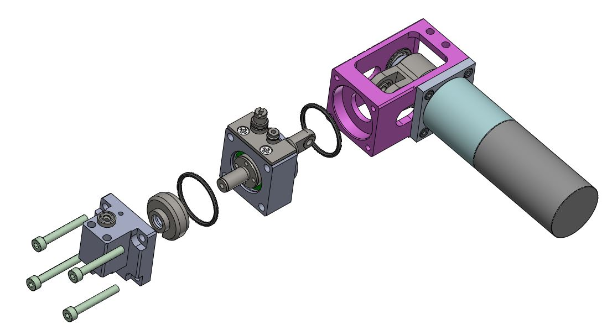

**图1.3.2**

（3）按照图1.3.3所示，抽出活塞杆，按照反序装回新的活塞杆，注意：新的活塞杆装入时，应该先安装两个泛塞封，装入新活塞杆过程中泛塞封不允许脱落；

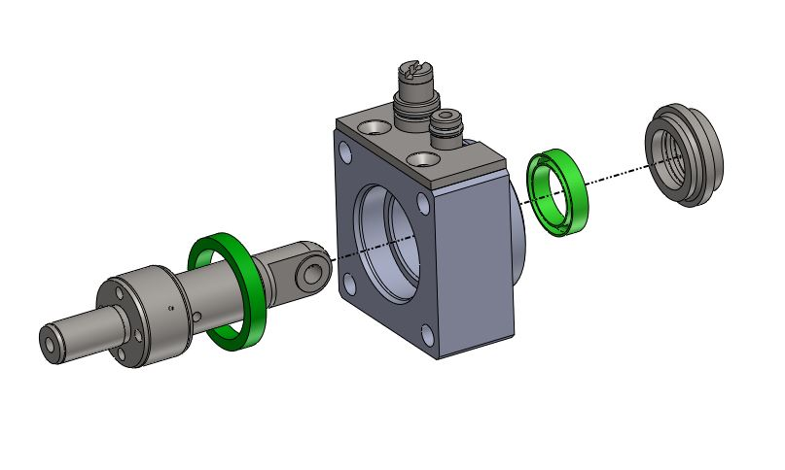

**图1.3.3**

## 4、电机更换

（1）按照1.1步骤将预压泵从机体分离后，按照图1.4.1所示，拆卸电机组件的固定螺丝及E型卡簧，应用工具：内六角扳手2毫米、内六角扳手2.5毫米及小型一字螺丝刀。

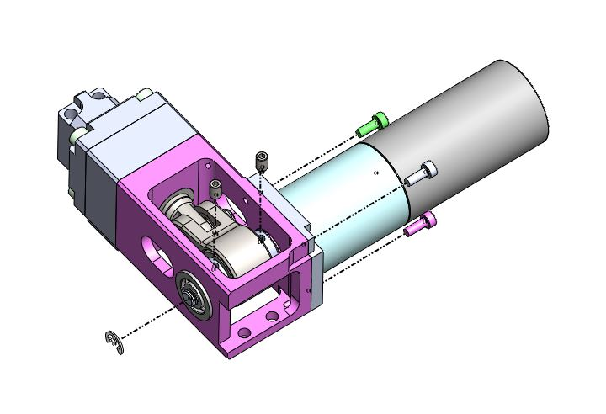

**图1.4.1**

（2）按照图1.4.2所示，将电机组件与泵体分离。

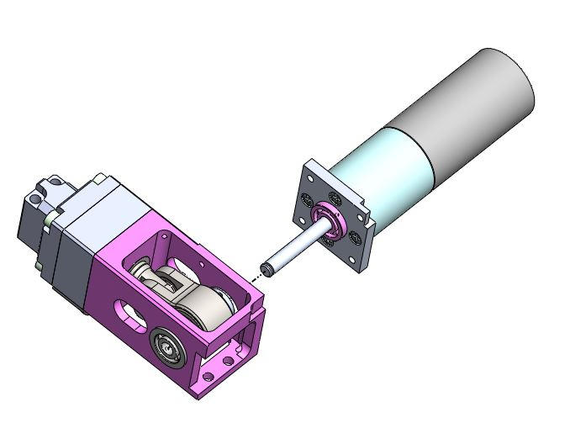

**图1.4.2**

（3）按照图1.4.3所示，将电机与法兰分离后，将新电机与法兰重新装配，注意电机的出现方向必须与原方向一致，然后按照反序将电机组件与泵体进行重新装配，并安装好摆杆螺丝和螺母，恢复预压泵；

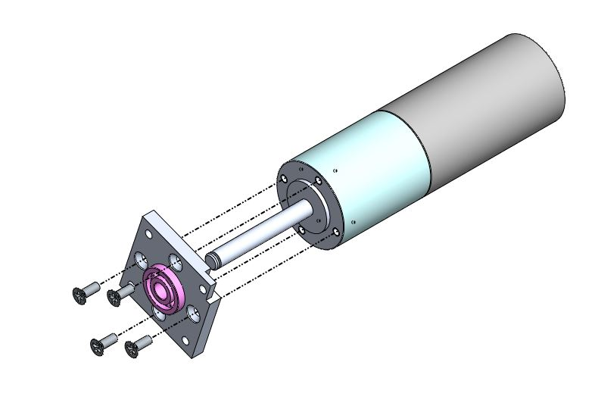

**图1.4.3**

表1 泵部件详解表

|  |  |  |  |
| --- | --- | --- | --- |
| 序号 | 编码 | 名称 | 数量 |
| 1 | 1810281300 | 液体泵 | 1 |
| 2 | 1220211547 | 吸液阀芯 | 1 |
| 3 | 1611300307 | O圈3.5*1.5 | 1 |
| 4 | 1611300023 | O圈6*1.5 | 1 |
| 5 | 1613000186 | 泛塞封D8 | 1 |
| 6 | 1613000187 | 泛塞封D12 | 1 |
| 7 | 1613000188 | 泛塞封D18 | 1 |
| 8 | 1613000189 | 电机 | 1 |

# 二、蓄能组件

## 1、蓄能器的更换

从整机中取出控压组件后，使用14mm开口扳手或套筒拧松蓄能器顶部六方取下蓄能器，如图2.1.1。安装时注意蓄能器底部O圈不要掉落，图中左侧为充油蓄能器，右侧为充气蓄能器。

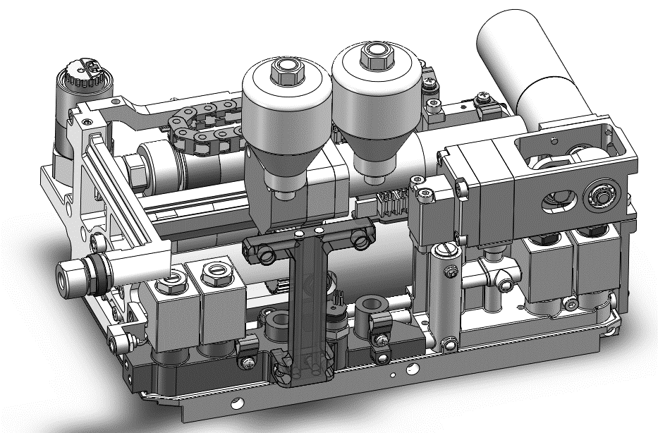

**图2.1.1**

## 2、控制阀的更换及维修

（1）使用14mm开口扳手或套筒拧松电磁阀顶部螺母，取下螺母和垫片，如图2.2.1

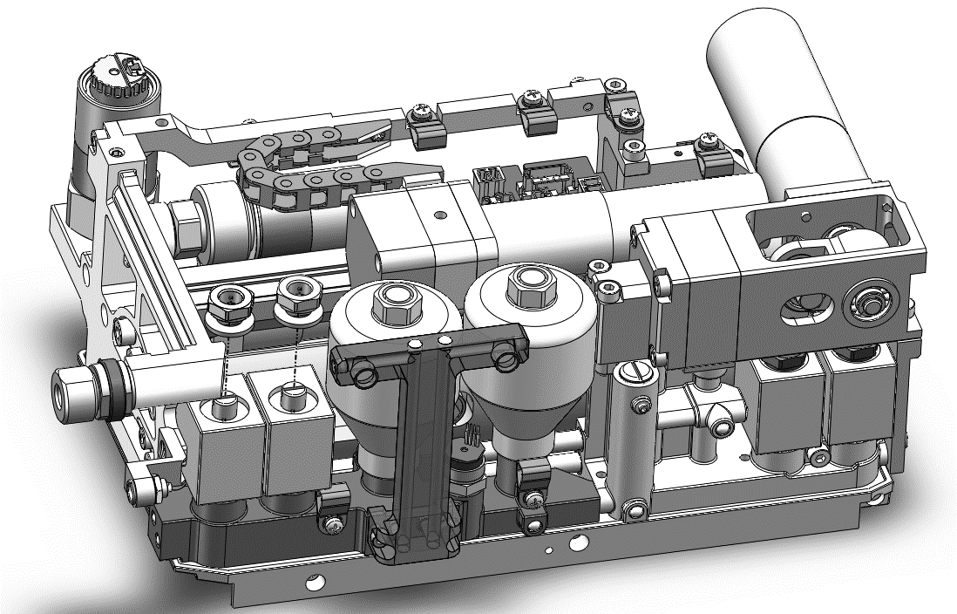

**图2.2.1**

（2）抬高电磁铁线圈，使用14mm开口扳手拧松电磁阀，整体取下电磁阀和线圈，如图2.2.2

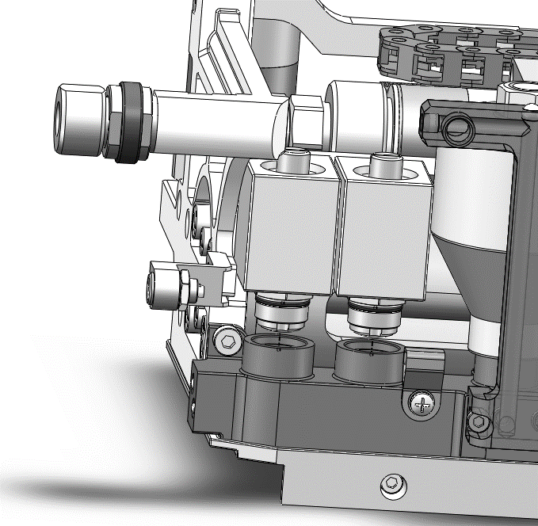

**图2.2.2**

（3）用手拧下电磁阀的密封接口，可取出内部的动铁芯，如图2.2.3

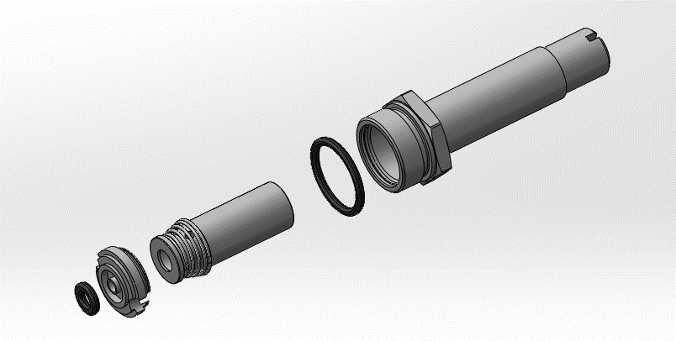

**图2.2.3**

## 3、传感器的更换

（1）在传感器线焊接处将线剪断

（2）使用14mm开口扳手将传感器拧下

（3）安装传感器拧紧，将线缆按原来顺序焊接，注意传感器安装时紫铜垫不要掉落

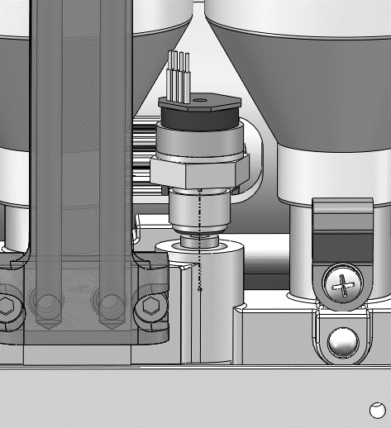

**图2.3.1**

## 4、油箱接口块O圈的更换

（1）用2.5mm内六角扳手拧下2颗螺钉

（2）取下油箱接口块，更换O圈，如图2.4.1

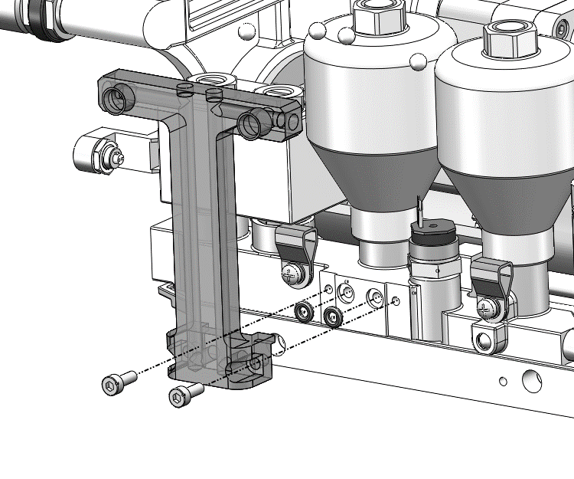

**图2.4.1**

表2 蓄能组件详解表

|  |  |  |  |
| --- | --- | --- | --- |
| 序号 | 编码 | 名称 | 数量 |
| 1 | 1410600038 | 充气蓄能器 | 1 |
| 2 | 1410600039 | 充油蓄能器 | 1 |
| 3 | 1810281314 | 传感器组件（带紫铜垫） | 1 |
| 4 | 1220600058 | 控制阀 | 2 |
| 5 | 1520000229 | 动铁芯 | 1 |
| 6 | 1220211417 | 密封垫 | 1 |
| 7 | 1611300010 | 3*1.5-NBR70 | 2 |

# 三、模块组件

## 1、低压模块的更换

（1）拔掉控制板上的低压模块连接线

（2）用28mm开口扳手或活口扳手拧下低压模块

（3）安装新的低压模块，注意紫铜垫不要掉出，如图3.1.1

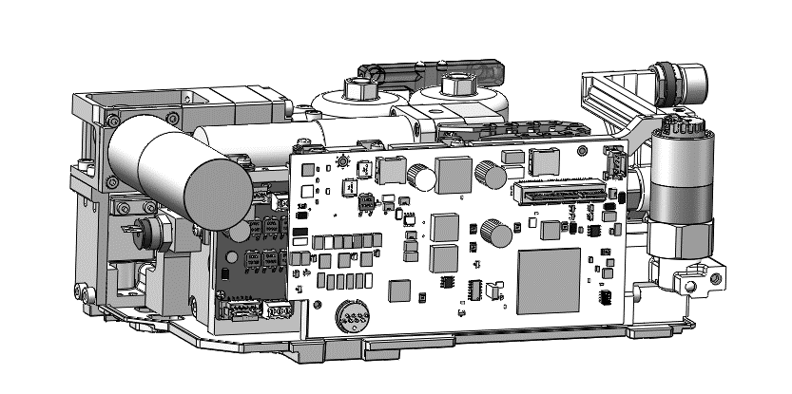

**图3.1.1**

## 2、高压模块的更换

（1）拔掉控制板上的低压模块的连接线，拧掉4颗控制板固定螺钉，取下控制板，如图3.2.1

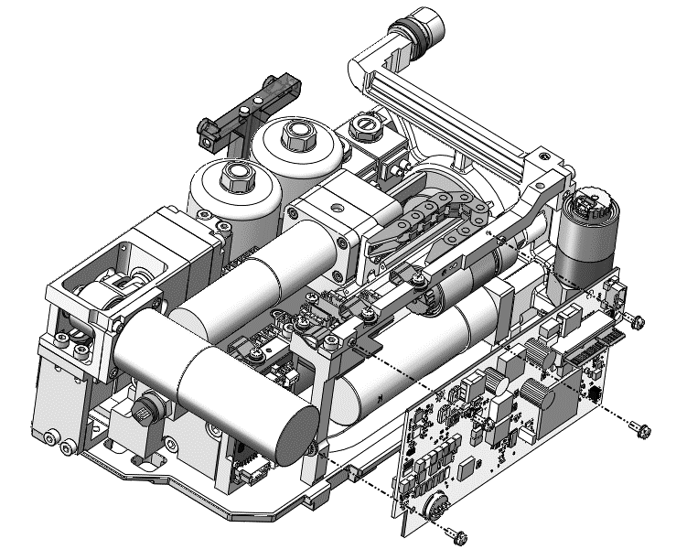

**图3.2.1**

（2）拔掉转接板上的高压模块的连接线，使用17mm开口扳手拧松高压模块，如果扳手空间不够，可以拆下图3.2.2所示螺钉，使控制板支架能够活动，但要注意不要过度拉扯线缆和拖链；

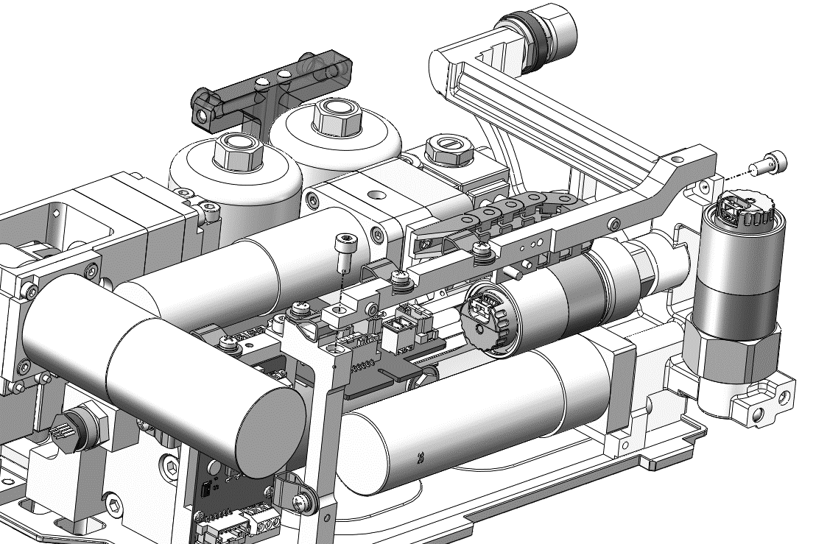

**图3.2.2**

（3）拧松模块，从前端取出，安装时注意紫铜垫不要掉落，如图3.2.3

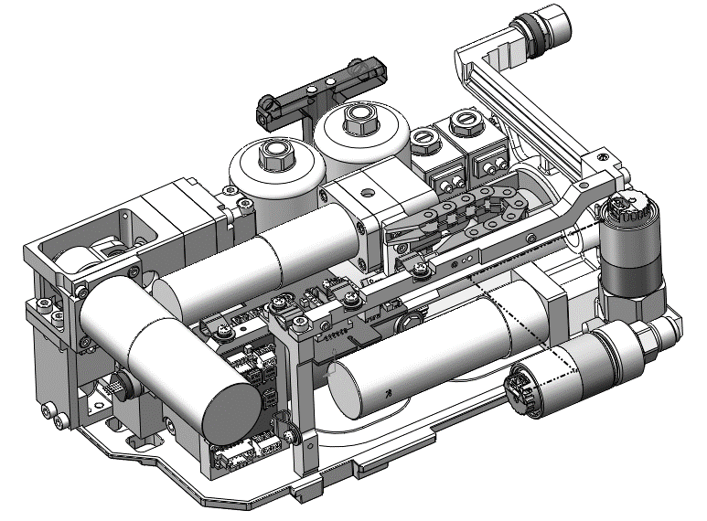

**图3.2.3**

## 3、截止阀部分维修

（1）参照3.2.1拆下控制板

（2）去掉固定电机线缆的线夹，拔掉电机线缆

（3）拆掉图3.3.1所示4颗螺钉，让支架部分可以活动

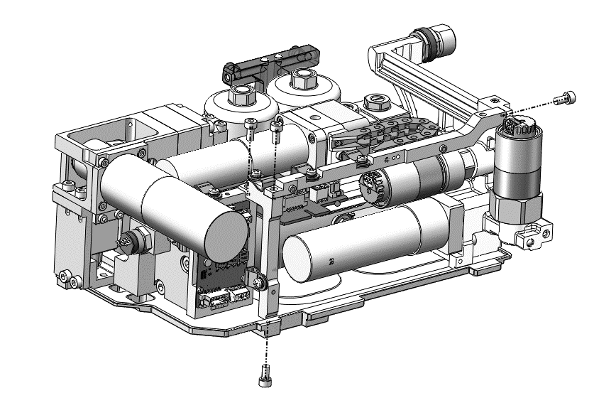

**图3.3.1**

（4）用3mm内六角扳手拆下图3.3.2所示4颗螺钉，取下截止阀电机部分

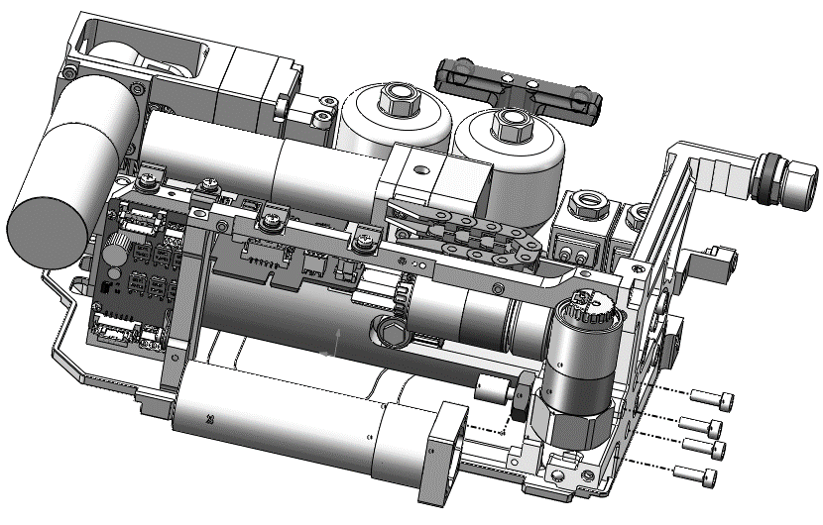

**图3.3.2**

（5）用17mm开口扳手拧下截止阀座，截止阀结构如图3.3.3

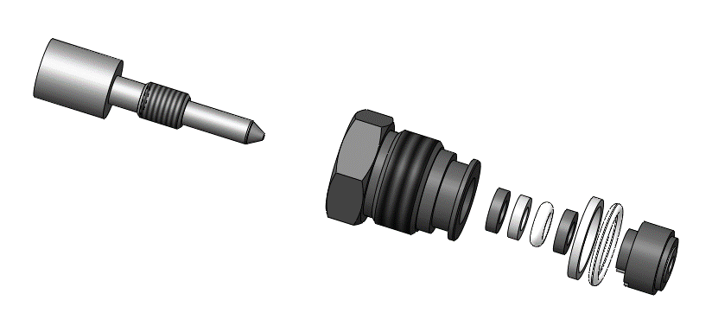

**图3.3.3**

表3 模块组件详解表

|  |  |  |  |
| --- | --- | --- | --- |
| 序号 | 编码 | 名称 | 数量 |
| 1 | 1220620291 | 高压模块（不带座） | 1 |
| 2 | 1220620194 | 低压模块（不带座） | 1 |
| 3 | 1613000190 | 截止阀电机 | 1 |
| 4 | 1220211555 | 截止阀芯 | 1 |
| 5 | 1220211557 | 阀针挡圈 | 1 |
| 6 | 1220211559 | 阀体挡圈 | 1 |
| 7 | 1611300051 | 11*1.5-NBR70 | 1 |
| 8 | 1611300233 | 3.5*2-NBR70 | 1 |

# 

# 四、增压组件

## 1、增压缸的拆卸

（1）如图4.1.1所示，拆下底板螺钉，取下底板

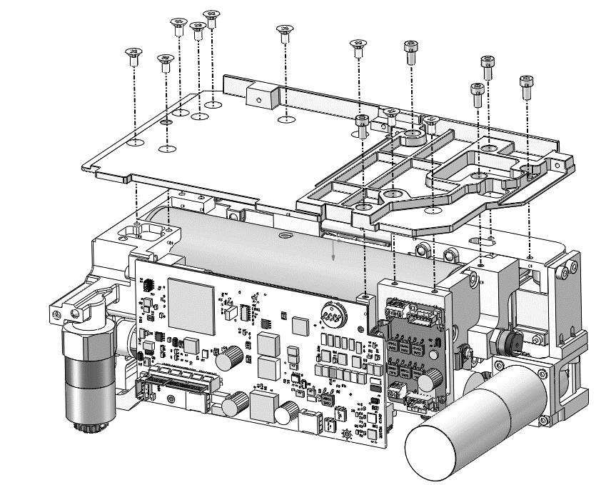

**图4.1.1**

（2）参照1.1.1拔掉泵电机部分线缆，参照3.2.1拆下控制板，同时拔掉接线转接板上的所有插头，剪断蓄能阀岛上的传感器线，拔线前注意记录线缆的顺序，如图4.1.2

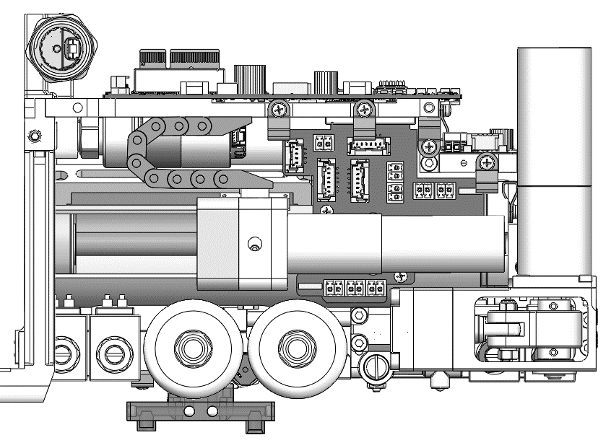

**图4.1.2**

（3）拆掉图4.1.3所示2颗螺钉，轻轻撬开并分离增压缸与阀岛部分

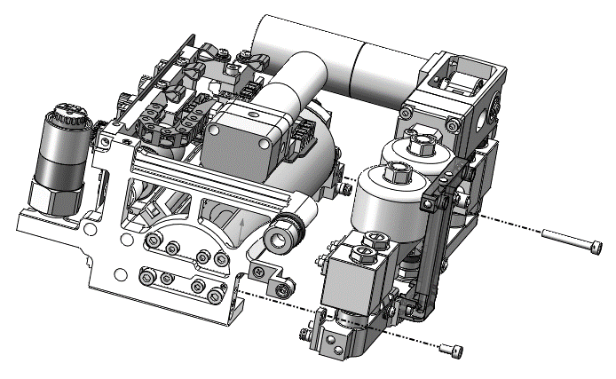

**图4.1.3**

（4）拆掉图4.1.4所示的螺钉，取下电机控制板支架

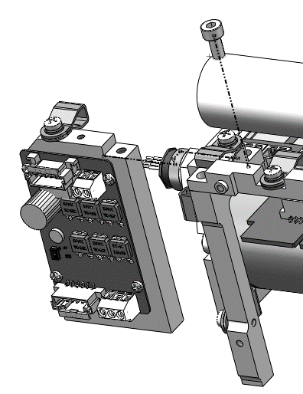

**图4.1.4**

（5）用镊子分离拖链卡扣，拆下图4.1.5所示8颗螺钉，整体取下增压缸组件

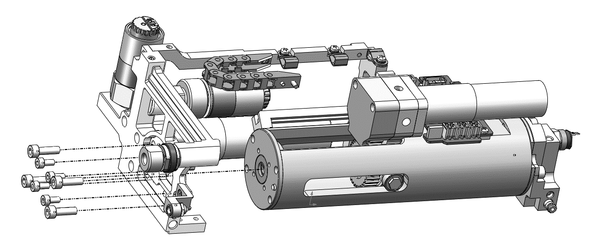

**图4.1.5**

## 2、低压活塞的更换

表4 增压组件详解表

|  |  |  |  |
| --- | --- | --- | --- |
| 序号 | 编码 | 名称 | 数量 |
| 1 | 1810281302 | 增压组件 | 1 |

# 

# 五、预压阀岛部分

## 1、控制阀的拆卸与维修

（1）按照图5.1.1所示，拆卸预压泵固定螺钉，应用工具：内六角螺丝刀3毫米。



**图5.1.1**

（2）按照图5.1.2所示，将预压泵向上提拉，使其与机体分离，本步骤按照实际需要决定是否分离预压泵线缆，如果没有分离预压泵线缆，则注意避免线缆受力拉拽。



**图5.1.2**

（3）按照图5.1.3所示，拆卸控制阀电磁铁螺母和垫片，应用工具：14毫米开口扳手或者梅花扳手。

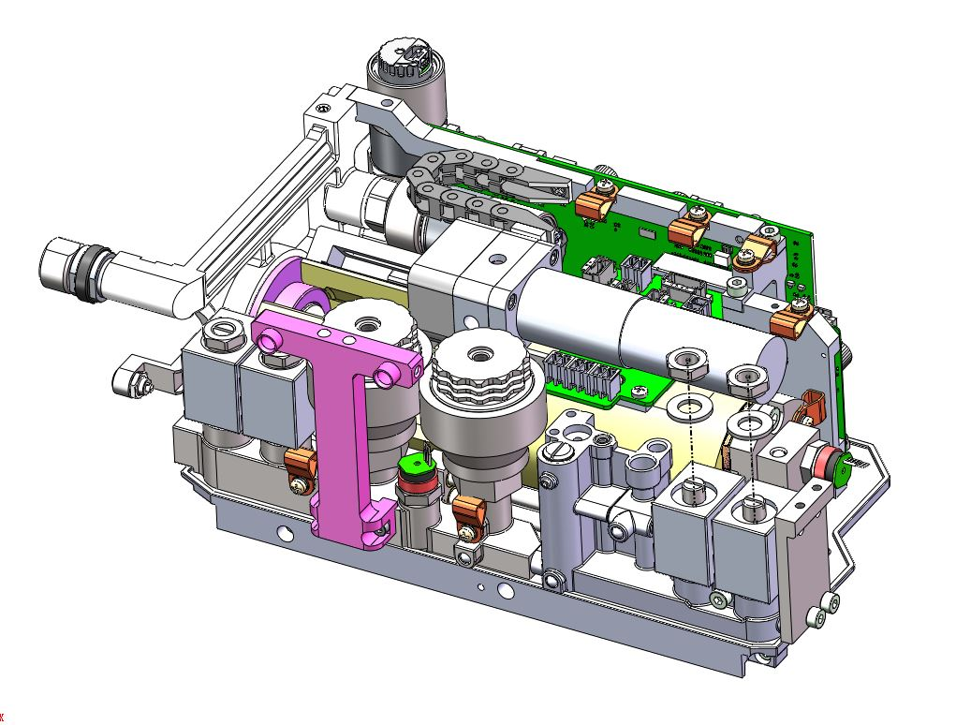

**图5.1.3**

（4）按照图5.1.4所示，拆卸控制阀电磁铁。

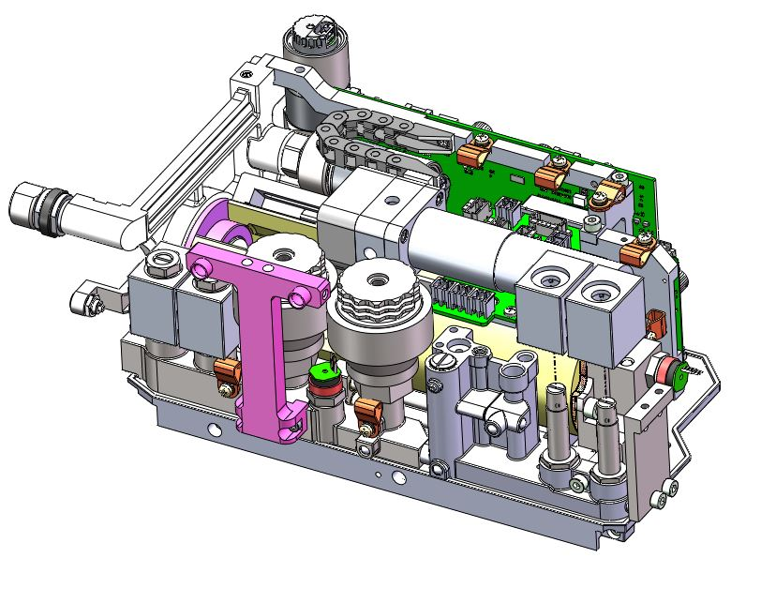

**图5.1.4**

（5）按照图5.1.5所示，拆卸控制阀部分，应用工具14毫米梅花扳手。

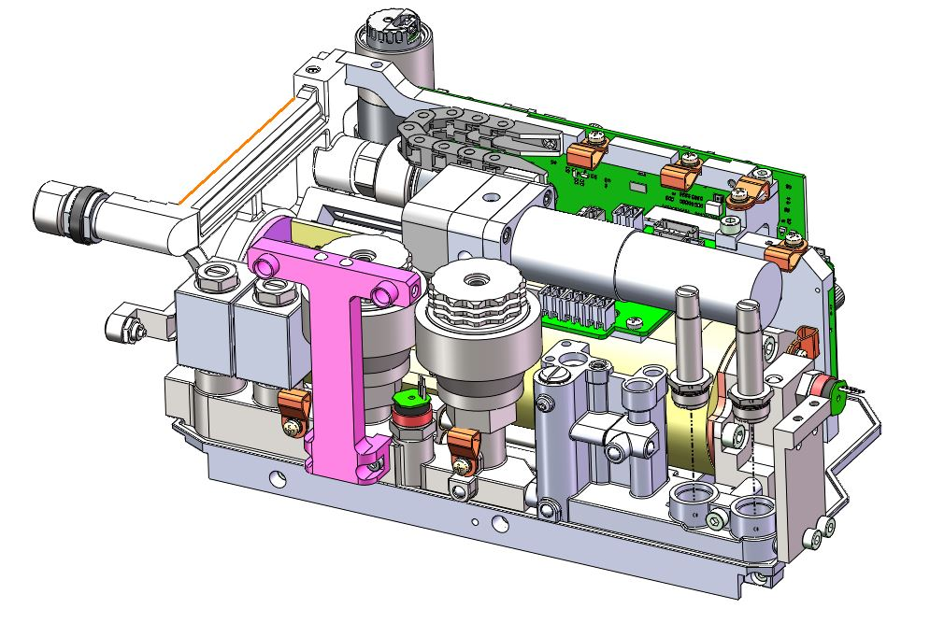

**图5.1.5**

（6）按照图5.1.6所示，分解控制阀，清理内部零件，注意阀芯密封垫的损坏程度，必要时连同动铁芯一同更换。



**图5.1.6**

## 2、安全阀的维修与调节

（1）.如果液压泵安全阀泄压过早，按照图5.2.1所示，对安全阀泄压压力进行调整，调整时液压泵需要持续运转，根据显示的压力调整到所需压力。

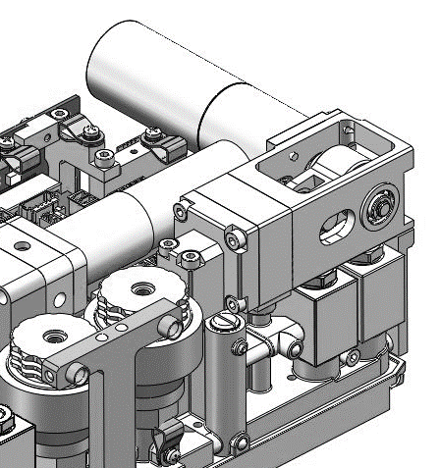

**图5.2.1**

（2）如果判断为预压泵安全阀异常开启，需要按照图5.2.2所示拆解安全阀零件。安全阀弹簧盖需要借助一个稍长的M3螺钉，拧入后拉出。弹簧、弹簧座及钢球需要借助细长型镊子取出。

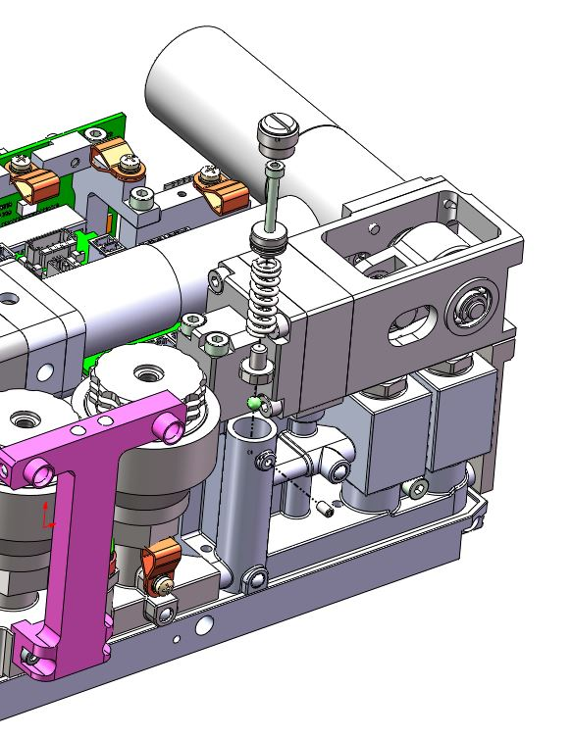

**图5.2.2**

（3）按照图5.2.3要修，对安全阀零件及密封面进行清理后，将零件按照反序装回，并按照上述步骤调整好安全阀的开启压力。

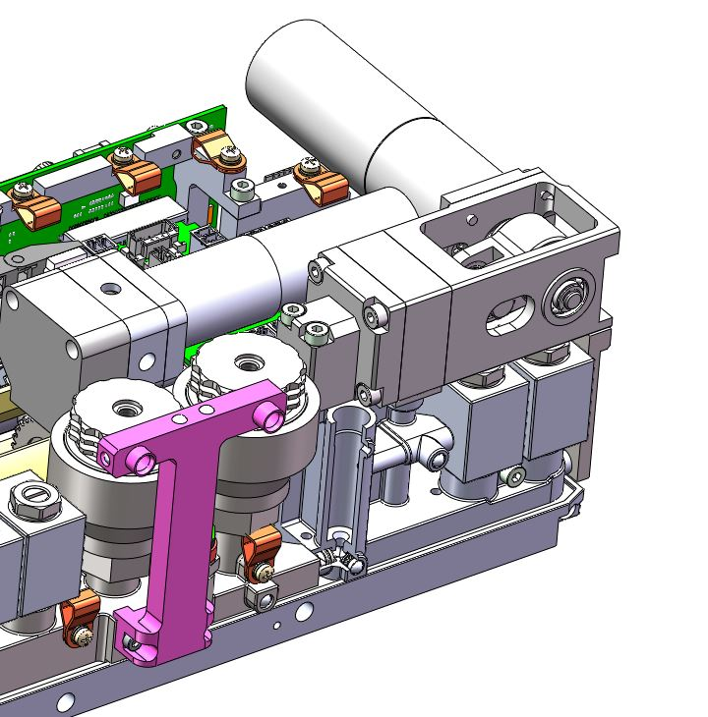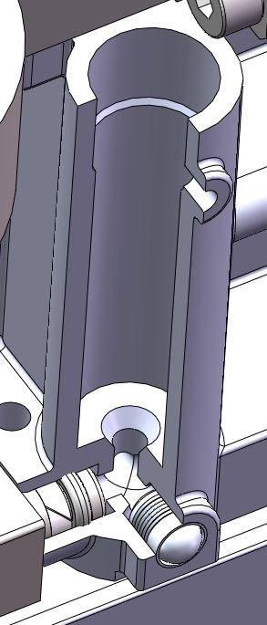

**图5.2.3**

表5 预压组件详解表

|  |  |  |  |
| --- | --- | --- | --- |
| 序号 | 编码 | 名称 | 数量 |
| 1 | 1220600058 | 控制阀 | 2 |
| 2 | 1520000229 | 动铁芯 | 1 |
| 3 | 1220211417 | 密封垫 | 1 |
| 4 | 1611300028 | 7*2-NBR70 | 1 |

# 

# 六、电路板更换

## 1、控制板更换

参考图3.2.1部分

## 2、电机驱动板更换

参照上一步取下控制板后，按照1.1.1部分拆下电机相关线缆，拆下4颗螺钉后，取下电机驱动板

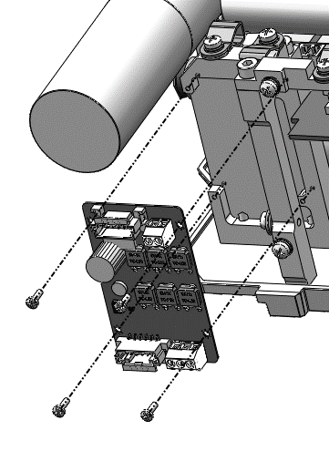

**图5.1.1**

表6 电路板详解表

|  |  |  |  |
| --- | --- | --- | --- |
| 序号 | 编码 | 名称 | 数量 |
| 1 | 1210103625 | 控制阀 | 1 |
| 2 | 1210103623 | 电机驱动板 | 1 |